**Речь**

**Слайд №1**

Добрый день, уважаемая комиссия. Я Носков Богдан студент группы 205 представляю Вам свою дипломную работу на тему «Автоматизированная информационная система Сотрудник автосалона».

Проект разработан на основании задания на дипломную работу

**Слайд №2**

Программа предназначена для автоматизации деятельности сотрудника автосалона

**Слайд №3**

Программа реализована в среде Windows на объектно-ориентированном языке программирования C# в интегрированной среде разработки Microsoft Visual Studio 2019.

Для работы с базами данных была выбрана СУБД MS SQL

**Слайд №4**

Цели моей работы – Создать базу и модуль обработки данных

**Слайд №5**

Были поставлены следующие задачи:

создать модуль обработки данных: ввода, удаления и редактирования данных

учет заявок

**Слайд №6**

**На слайде представлен алгоритм работы с приложением**



**Слайд №7**

На данном слайде представлена структурная организации базы данных.

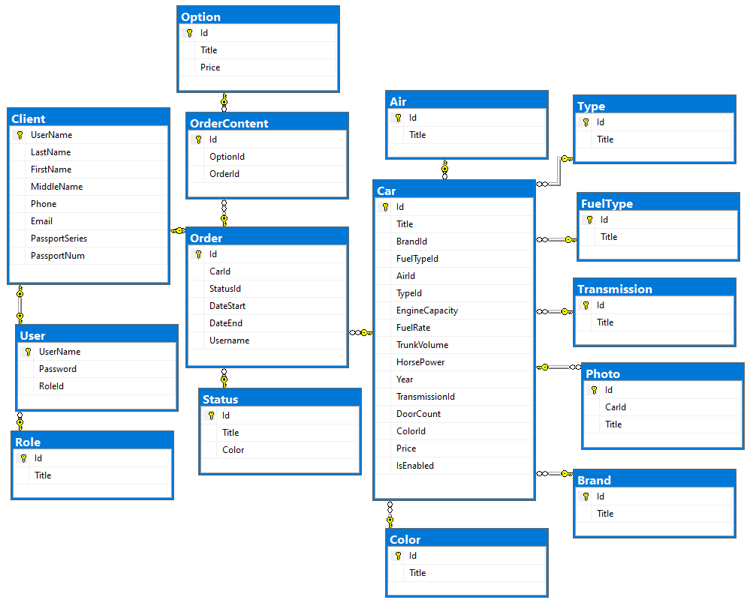

**Слайд №8**

Предлагаю Вам ознакомиться с демонстрацией возможностей программы

1. Запуск приложения.

|  |  |  |
| --- | --- | --- |
| № шаг |  | форма |
| 1 | Запуск приложения, откроется форма с картой. Рассказываешь про интерфейс.  После запуска приложения отображается стартовое окно приложения (Рис.42). Форма представляет собой каталог автомобилей. Каждая запись об автомобиле представляет собой карточку с краткой информацией об автомобиле. Нажимаешь на кнопку подробнее.  В системе есть две роли пользователь и администратор |  |
| 2 | Осуществим вход под ролью пользователь. Нажимаем на кнопку вход |  |
| 3 | Потом на кнопку регистрация |  |
| 4 | Вводим логин и пароль(ПРИДУМЫВАЕШЬ ЗАРАНЕЕ), Нажимаем ОК. если все корректно, выйдет сообщение. |  |
| 5 | На форме входа вводим свои учётные данные и нажимаем ОК. После успешного входа становятся доступными две кнопки Мои заявки и Мой профиль. |  |
| 6 | Окно обо мнею Эта форма предназначена для изменения сведений о клиенте, самим клиентом. Можно задать Фамилию, Имя и отчество(ЗАПОЛНЯЕШЬ СВОИМИ ДАННЫМИ)  Если нужно сменить пароль. То вводим старый пароль, а затем дважды новый пароль. |  |
| 7 | После регистрации, пользователю становится доступной кнопка забронировать. |  |
|  | Нажимаешь возле любой карточки бронировать. Выйдет окно бронирования. При желании можно изменить ФИО, телефон и email. Нажимаешь ОК |  |
|  | Далее информацию можно распечатать в PDF документ |  |
|  | После выполнения бронирования автомобиль пропадет из каталога. В дальнейшем если бронь отменить, то автомобиль снова отобразится в каталоге. (BMW нет в каталоге) |  |
|  | Страница Бронирование. Здесь отображаются заявки клиента, который вошел в систему.  Клиент имеет право только создавать и удалять свои заявки. |  |
| 9 | Войдем теперь в систему как Администратор. Для этого нажмем на кнопку Назад. |  |
| 10 | Нажмем на кнопку выйти из системы. Подтверждаем выход |  |
| 11 | Нажимаем на кнопку Войти.  Вводим в окне входа логин: admin, пароль: 1(УЖЕ ВБИТЫ ЗАРАНЕЕ). Затем на ОК. |  |
| 12 | В правом верхнем углу появятся Три кнопки – автомобили, покупка автомобилей и пользователи. |  |
| 13 | НАЖМЕМ НА КНОПКУ покупка автомобилей. Появится страница прокат со всеми записями на продажу и бронь |  |
| 14 | Выберем созданную нами ранее заявку и нажмем Изменить. |  |
| 15 | Администратор может изменить заявку и вывести на печать документ. |  |
|  | Изменим статус |  |
|  | Укажем дату покупки, Добавим через дополнительное окно дополнительное оборудование |  |
|  | Также есть возможность вывести информацию в Excel |  |
| 17 | Нажимаешь НАЗАД, НАЗАД. Переходишь на главную форму приложения. Далее нажмем на кнопку автомобиль |  |
| 18 | Страница Автомобили  Данная страница предназначена для отображения информации об автомобилях в табличном виде, открытия страницы редактирования и добавления, удаления выделенной записи, а также для перехода на страницы другие страницы приложения.  Можно вывести список авто в Excel. НАЖИМАЕШЬ НА КНОПКУ ПЕЧАТЬ В EXCEL. Показываешь выведенный список.  Выделяешь ЛЮБУЮ ЗАПИСЬ И НАЖИМАЕШЬ ИЗМЕНИТЬ |  |
| 19 | Страница Добавление и редактирование. Для открытия этой страницы нужно на странице автомобили выбрать запись и нажать на кнопку Редактировать. Также данную страницу можно открыть в режиме добавления, нажав на соответствующую кнопку на предыдущей странице. |  |
|  | Нажимаешь НАЗАД  Далее внизу справа есть кнопки для перехода на страницы справочников:  Принцип работы этих форм одинаковый. Показываешь на примере одной из форм, например, климат -системы |  |
| 22 | Климат системы  «Климат системы»: эта страница предназначена для просмотра и удаления информации о видах климат систем. Добавление и редактирование осуществляется через дополнительную форму.  Чтобы добавить запись надо нажать на кнопку Добавить. Чтобы изменить запись, надо ее выделить и нажать на кнопку Изменить.  ВЫБИРАЕШЬ ЛЮБУЮ ЗАПИСЬ И ЩЕЛКАЕШЬ ИЗМЕНИТЬ. ПОТОМ ЛИБО ОТМЕНА, ЛИБО ОК |  |
| 23 | НА ЭТОМ ДЕМОНСТРАЦИЯ ВОЗМОЖНОСТЕЙ МОЕЙ ПРОГРАММЫ ЗАВЕРШЕНА, ГОТОВА ОТВЕТИТЬ НА ВАШИ ВОПРОСЫ. |  |